Университет ИТМО

Факультет программной инженерии и компьютерной техники

**Лабораторная работа №5**

по «Вычислительной математике»

Интерполяция функции

Вариант 4

Выполнил:

Студент группы P3213

Ваховский П.А.

Преподаватель:

Малышева Т.А.

Санкт-Петербург

2022

**Цель лабораторной работы**: решить задачу интерполяции, найти значения функции при заданных значениях аргумента, отличных от узловых точек.

***Вычислительная реализация***

***Таблица 4***

|  |  |  |  |  |  |
| --- | --- | --- | --- | --- | --- |
| x | y |  | № варианта | X1 | X2 |
| 1,05 | 0,1213 |  | 4 | 1,051 | 1,277 |
| 1,15 | 1,1316 |  | 8 | 1,562 | 1,362 |
| 1,25 | 2,1459 |  | 12 | 1,112 | 1,319 |
| 1,35 | 3,1565 |  | 16 | 1,573 | 1,375 |
| 1,45 | 4,1571 |  | 20 | 1,146 | 1,289 |
| 1,55 | 5,1819 |  | 24 | 1,614 | 1,414 |
| 1,65 | 6,1969 |  | 28 | 1,154 | 1,328 |

**X1 = 1.051, X2 = 1.277**

|  |  |  |  |  |  |  |  |  |
| --- | --- | --- | --- | --- | --- | --- | --- | --- |
| **№** | **xi** | **yi** | **Δyi** | **Δ2yi** | **Δ3yi** | **Δ4yi** | **Δ5yi** | **Δ6yi** |
| **0** | **1.05** | **0.1213** | **1.0103** | **0.004** | **-0.0077** | **0.0014** | **0.0391** | **-0.1478** |
| **1** | **1.15** | **1.1316** | **1.0143** | **-0.0037** | **-0.0063** | **0.0405** | **-0.1087** |  |
| **2** | **1.25** | **2.1459** | **1.0106** | **-0.01** | **0.0342** | **-0.0682** |  |  |
| **3** | **1.35** | **3.1565** | **1.0006** | **0.0242** | **-0.034** |  |  |  |
| **4** | **1.45** | **4.1571** | **1.0248** | **-0.0098** |  |  |  |  |
| **5** | **1.55** | **5.1819** | **1.015** |  |  |  |  |  |
| **6** | **1.65** | **6.1969** |  |  |  |  |  |  |

**По формуле Ньютона для интерполирования вперед:**

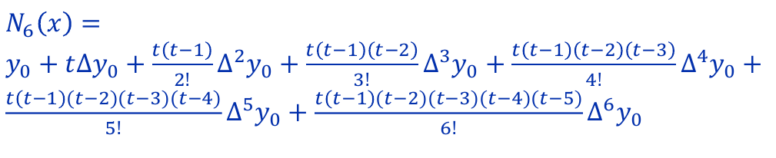

1.05 < X1 = 1.051 < 1.15

t = (1.051 – 1.05) / 0.1 = 0.1

**N6(1.051) = 0.1213 + 0.1 *1.0103 + 0.1*(-0.9)*0.004 / 2 + 0.1*(-0.9)*(-1.9)*(-0.0077) / 6 + 0.1*(-0.9)*(-1.9)*(-2.9)*0.0014 / 24 + 0.1*(-0.9)*(-1.9)*(-2.9)*(-3.9)*(0.0391) / 120 + 0.1*(-0.9)*(-1.9)*(-2.9)*(-3.9)*(-4.9) / 720   ~= 0.21**

Формула Гауса

1.25 < X2 = 1.277 < 1.35

t = (1.277 – 1.25) / 0.1 = 0.027/0.1 = 0.27

|  |  |  |  |  |  |  |  |  |
| --- | --- | --- | --- | --- | --- | --- | --- | --- |
| **№** | **xi** | **yi** | **Δyi** | **Δ2yi** | **Δ3yi** | **Δ4yi** | **Δ5yi** | **Δ6yi** |
| **-3** | **1.05** | **0.1213** | **1.0103** | **0.004** | **-0.0077** | **0.0014** | **0.0391** | **-0.1478** |
| **-2** | **1.15** | **1.1316** | **1.0143** | **-0.0037** | **-0.0063** | **0.0405** | **-0.1087** |  |
| **-1** | **1.25** | **2.1459** | **1.0106** | **-0.01** | **0.0342** | **-0.0682** |  |  |
| **0** | **1.35** | **3.1565** | **1.0006** | **0.0242** | **-0.034** |  |  |  |
| **1** | **1.45** | **4.1571** | **1.0248** | **-0.0098** |  |  |  |  |
| **2** | **1.55** | **5.1819** | **1.015** |  |  |  |  |  |
| **3** | **1.65** | **6.1969** |  |  |  |  |  |  |

**P(1.277) = 3.1565 + 0.27 * 1.0106 + 0.27 * 1.27 * (-0.01) / 2 + (-0.73) * 0.27 * 1.27 * (-0.0063) / 6 + (-0.73) * 0.27 * 1.27 * 2.27 * 0.0405 / 24 + (-1.73) * (-0.73) * 0.27 * 1.27 * 0.0391 / 120 + (-1.73) * (-0.73) * 0.27 * 1.27 * 2.27 * (-0.1478) / 720 ~= 2.42**

Листинг класса Interpolation:

import javafx.util.Pair;  
import java.util.List;  
  
public class Interpolation {  
 List<Double> X, Y;  
 double x;  
  
 public Interpolation(double x, List<Double> X, List<Double> Y) {  
 this.X = X;  
 this.Y = Y;  
 this.x = x;  
 }  
  
 public Pair<Double, Double> lagrange(){  
 double y = 0;  
 for(int i = 0; i < X.size(); i++){  
 double c = Y.get(i);  
 double l = 1;  
 for(int j = 0; j < X.size(); j++){  
 if(i == j)  
 continue;  
 c /= (X.get(i)-X.get(j));  
 l *= (x-X.get(j));  
 }  
 y += c*l;  
 }  
 return new Pair<>(x, y);  
 }  
  
  
 private double calcFk(int k, int i) {  
 if (k == 0) {  
 return Y.get(i);  
 }  
 return (calcFk(k - 1, i + 1) - calcFk(k - 1, i))  
 / (X.get(i + k) - X.get(i));  
 }  
  
  
 public Pair<Double, Double> newton(){  
 double y = 0;  
 double c = 1;  
 for (int i = 0; i < X.size(); i++) {  
 y += calcFk(i, 0) * c;  
 c *= (x - X.get(i));  
 }  
 return new Pair<>(x, y);  
 }  
  
}

**Вывод программы:**

**График:**

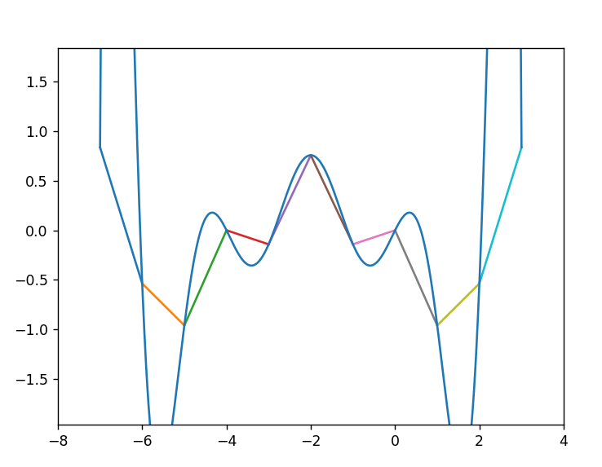

**Вывод**: выполняя эту ЛР я научился выполнять интерполяцию функции в заданной точке через методы Ньютона и Лагранжа.